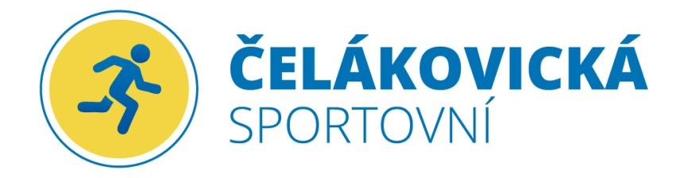

**Vstupné Městský bazén Čelákovice**

|  |  |  |  |
| --- | --- | --- | --- |
| **VSTUPNÉ** | 30 min.+15 min. | 60 min.+15 min. | 120 min.+15 min. |
| Ranní plavání 6.15 – 7.30 hod. | 50,- | 60,- | --- |
| Děti do 15 let, studenti, senioři, ZTP | 50,- | 70,- | 130,- |
| Dospělí | 60,- | 80,- | 140,- |

|  |  |  |  |
| --- | --- | --- | --- |
| **RODINNÉ VSTUPNÉ** | 60 min.+15 min. | 120 min.+15 min. | 180 min.+15 min. |
| 2 dospělí + 1 dítě do 15 let | 190,- | 330,- | 400,- |
| 1 dospělý + 2 děti do 15 let | 180,- | 320,- | 380,- |
| 2 dospělí + 2 děti do 15 let | 240,- | 420,- | 500,- |
| 1 dospělý + 3 děti do 15 let | 230,- | 410,- | 480,- |
| 2 dospělí + 3 děti do 15 let | 280,- | 510,- | 600,- |

|  |  |  |  |
| --- | --- | --- | --- |
| **PŘEKROČENÍ ČASU** | do 30 min. | do 60 min. | do 90 min. |
| Příplatek | 50,- | 70,- | 110,- |

|  |  |  |
| --- | --- | --- |
| **PERMANENTKY 10 vstupů** | 60 min. +15 min. | Doba platnosti |
| Děti do 15 let, studenti, senioři, ZTP | 550,- | 6 měsíců |
| Dospělí | 650,- | 6 měsíců |

|  |  |  |
| --- | --- | --- |
| **PERMANENTKY 20 vstupů** | 60 min. +15 min. | Doba platnosti |
| Děti do 15 let, studenti, senioři, ZTP | 1000,- | 12 měsíců |
| Dospělí | 1200,- | 12 měsíců |

CENÍK PLATÍ OD 1. ZÁŘÍ 2022